Тематическая неделя «Весна в окно стучится…»
Возрастная группа 3-4 года
Образовательная деятельность | Материалы и оборудования
Речевое развитие | Чтение рассказа Л. Толстого «Пришла весна…»  «Пришла весна, потекла вода. Дети взяли дощечки, сделали лодочку, пустили лодочку по воде. Лодочка плыла, а дети бежали за нею, кричали и ничего впереди себя не видали и в лужу упали»  Примечание: взрослый читает рассказ, после чтения ещё раз уточняет, о каком времени года идёт речь, задаёт следующие вопросы по содержанию рассказа:  – Как называется рассказ?  – Почему весной течёт вода?  – Что стали делать ребята, когда потекла вода?  – Что произошло с ребятами?  – Какое у ребят было настроение?  После чтения рассказа также можно показать изображения, иллюстрирующие весенние картины природы, повторяя вместе с ребёнком основные признаки весны:  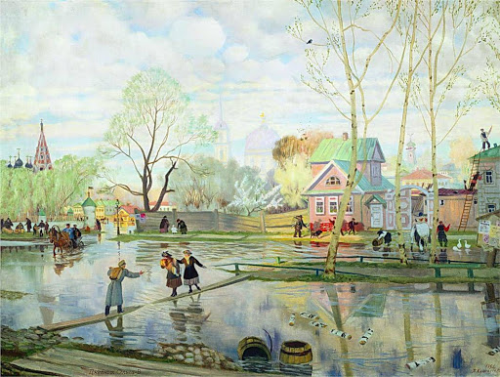  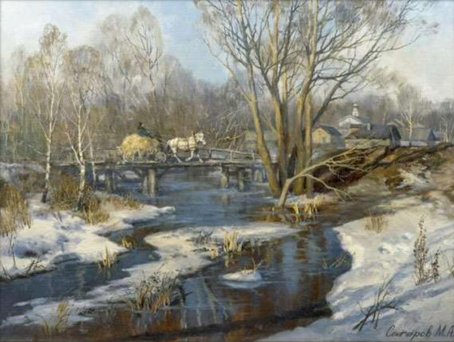  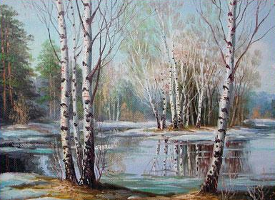
Художественно-эстетическое развитие (рисование, аппликация) | СКВОРЕЧНИК (рисование)  Перед рисованием загадать ребёнку загадку про скворца и скворечник:  На шесте весёлый дом  С круглым маленьким окном.  Чтобы уснули дети,  Дом качает ветер.  На крыльце поёт отец —  Он и лётчик, и певец.  ***  Между веток новый дом,  Нету двери в доме том,  Только круглое окошко,  Не пролезет даже кошка.  Задать следующие вопросы:  - Где можно увидеть скворечник?  - Для чего нужен скворечник?  Рассказать, из каких частей состоит скворечник: сам скворечник прямоугольной формы, крыша, и отверстие – леток – куда залетают птички.  ПТЕНЧИКИ В ГНЁЗДЫШКЕ (лепка)  Перед началом лепки целесообразно провести подготовительную беседу, спросить ребёнка о том, как выглядят птицы (есть тело, голова, пёрышки, клювик, хвостик и лапки), чем занимаются птицы весной (строят гнёзда, выводят птенцов). Возможно рассматривание изображений птиц с птенцами и гнёздами.  Прочитать стихотворение В. Шипуновой «Гнёздышко»  Затрещала вдруг сорока:  - Ой, беда, беда, беда!  Поднялась в лесу тревога -  Птенчик выпал из гнезда.  На земле остался в ночь.  Надо птенчику помочь.  Филин ухает - хохочет,  Утащить бедняжку хочет.  По зелёным веточкам  Прискакала белочка:  - Птенчик, птенчик, не пугайся,  За пушистый хвост хватайся.  Постарайся не упасть,  Надо нам в гнездо попасть.  Вот родное гнёздышко.  Перья в нём и зёрнышки.  Филин больше не хохочет.  И сорока не стрекочет.  В гнёздышке-кроватке  Птенчики спят сладко.  Моделирование гнёздышка: из кусочка пластилина коричневого цвета катаем шар, расплющиваем его в лепёшку, середину вдавливаем пальчиками, чтобы получилось гнёздышко  Моделирование птенчиков: из кусочка пластилина жёлтого цвета катаем шарик, прикрепляем к нему «глазки» - маленькие шарики чёрного пластилина или же бусинки; делаем клювик из коричневого или красного пластилина; катаем второй шарик из жёлтого пластилина (чуть больше, так как лепим туловище) и прикрепляем его к голове птенчика (по желанию можно сделать и крылышки). Усаживаем птенчика в гнездо.  Физкультурная минутка:  Скачет шустрая синица, (Прыжки на месте на двух ногах)  Ей на месте не сидится, (Прыжки на месте на левой ноге)  Прыг-скок, прыг-скок, (Прыжки на месте на правой ноге)  Завертелась, как волчок. (Кружимся на месте)  Вот присела на минутку, (Присели)  Почесала клювом грудку, (Встали, наклоны головы влево-вправо)  И с дорожки — на плетень, (Прыжки на месте на левой ноге)  Тири-тири, (Прыжки на месте на правой ноге)  Тень-тень-тень! (Прыжки на месте на двух ногах)  Пальчиковая гимнастика:
Познавательное развитие | ФЭМП  - Учить различать одно и много движений и обозначать их количество словами один, много.  - Упражнять в умении различать пространственные направления относительно себя, обозначать их словами впереди – сзади, вверху – внизу, слева – справа.  - Совершенствовать умение составлять группу предметов из отдельных предметов и выделять один предмет из группы.  - Игра «Мы играем»  - Кукла учит мишку танцевать (куклой руководит взрослый, мишкой – ребёнок). Мишка воспроизводит то количество движений, которое показывает кукла. Например: «Наша кукла громко хлопает – хлоп-хлоп-хлоп. Сколько раз кукла хлопнула в ладоши? Сколько раз хлопнул мишка? Наша кукла громко топает – топ-топ-топ. Сколько раз топнула кукла? Сколько раз топнул мишка?»  Игра повторяется 2–3 раза.  - Кукла и мишка приносят ребёнку игрушечные шарики. Взрослый предлагает рассмотреть их (ребёнок определяет форму, цвет) и поиграть с ними.  Ребёнок берёт один шарик и выполняет задания куклы и мишки: «Возьми шарик в правую руку. В какой руке шарик? Переложи его в левую руку. Подними шарик. Где шарик? Опусти шарик. Спрячь шарик за спину. Положи шарик перед собой»  - Кукла и мишка говорят, что хотят поиграть с шариками. Ребёнок отдаёт им шары, а взрослый выясняет: «Сколько шариков стало у куклы и мишки? Сколько шариков у тебя в руках?»  - Игра «Продолжи ряд».  Взрослый даёт ребёнку вырезанные из картона круги красного, синего и желтого цветов. Кукла и мишка показывают карточку с кругами разных цветов, расположенными в определенной последовательности (красный, синий, желтый, красный). Взрослый предлагает ребёнку выложить кружочки в той же последовательности, уточняет порядок их расположения.  ОКРУЖАЮЩИЙ МИР  «Кто что ест». Предложите сыграть малышу в «Путаницу», неправильно раздав лакомства (картинки с лакомствами) животным (игрушкам или же животным, изображённым на картинках). Спросите малыша, что может чувствовать котик, которому достались желуди. Может быть, он расстроился? А что чувствует мишка, получив капусту? Рассердился? Попробуйте вместе изобразить эти эмоции.  «Чистюля». Дайте ребёнку осмотреться в комнате, пусть запомнит, насколько сможет, расположение вещей. Потом он выходит, и вы меняете местами некоторые предметы. Зайдя к вам, малыш должен угадать, что изменилось.
Физическое развитие | «Шел козёл по лесу»  В эту подвижную игру можно играть и с одним малышом, и целой семьёй. Рассказывайте стишок, а малыш будет его инсценировать:  Шел козел по лесу, по лесу, по лесу.  Нашел себе принцессу, принцессу, принцессу.  - Давай, коза, попрыгаем, попрыгаем, попрыгаем  И ножками подрыгаем, подрыгаем, подрыгаем!  Игра развивает память, речь, координацию движений и артистичность.  Благодаря движениям под музыку у ребенка разбиваются слухомоторные, зрительно-пространственные координации, музыкальный слух, ребенок овладевает общими движениями, учится управлять своим телом.
Социально-коммуникативное развитие | «Кто ты?»  Приготовьте самые разные предметы и сюжетные игрушки, чтобы можно было играть «в доктора», «парикмахера», «шофера», «продавца» и др. Все профессии должны быть хорошо знакомы вашему малышу Понаблюдайте за вашим ребенком в течение 20-30 минут. Соответствуют ли его действия тем профессиональным атрибутам, которые он выбрал? Спрашивайте его время от времени: «Кто ты?»  «Портрет самого лучшего друга»  Цель: развитие анализа и самоанализа.  Ребёнку даётся задание нарисовать портрет своего самого лучшего друга. Затем проводится беседа:  - Кого ты считаешь своим самым хорошим, самым лучшим другом? Какими качествами обладает этот человек? Хочешь ли ты, чтобы тебя считали хорошим другом? Что для этого надо делать, как себя вести?  В ходе общего обсуждений формулируются правила радостного общения, которые можно нарисовать вместе в доступной для ребёнка схематичной форме.  Правила могут быть следующими:  - Помогай друзьям.  - Делись с ними, учись играть и заниматься вместе.  - Останови друга, если он делает что-то плохое. Скажи ему, если он в чем-то не прав.  - Не ссорься, не спорь по пустякам; играй со всеми дружно.  - Не завидуй.  - Если поступил плохо, не бойся признаться в этом, извинись.  - Спокойно принимай советы и помощь других ребят.  - Не радуйся, когда кто-то проигрывает. Если можешь, помоги ему.  - Если проиграл сам, не срывай злость на других, может быть, ты выиграешь в следующий раз и т.д.

